Отчёт по индивидуальному проекту. Этап 5
  - Добавление остальных элементов сайта

Цель работы
Добавить на персональный сайт оставшиеся элементы.

Задание
- Сделать записи для персональных проектов
- Сделать пост по прошедшей неделе
- Добавить пост на тему по выбору: Языки научного программирования

Выполнение проекта
Добавляю записи о персональных проектах: сайт и лабораторные работы по курсу операционных систем.
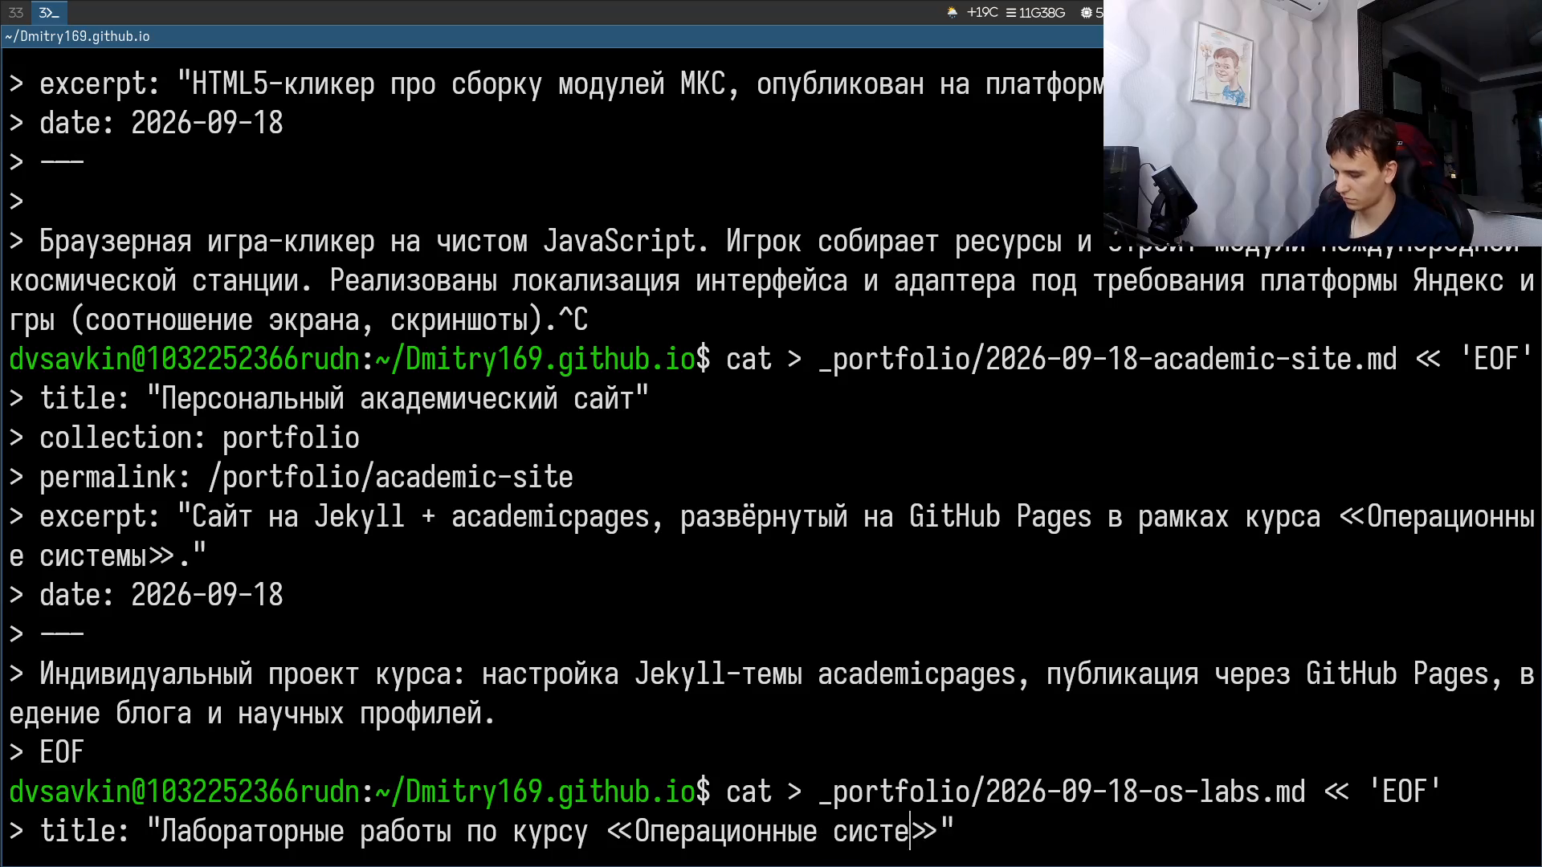
Исправляю содержимое одной из записей и пересобираю сайт.
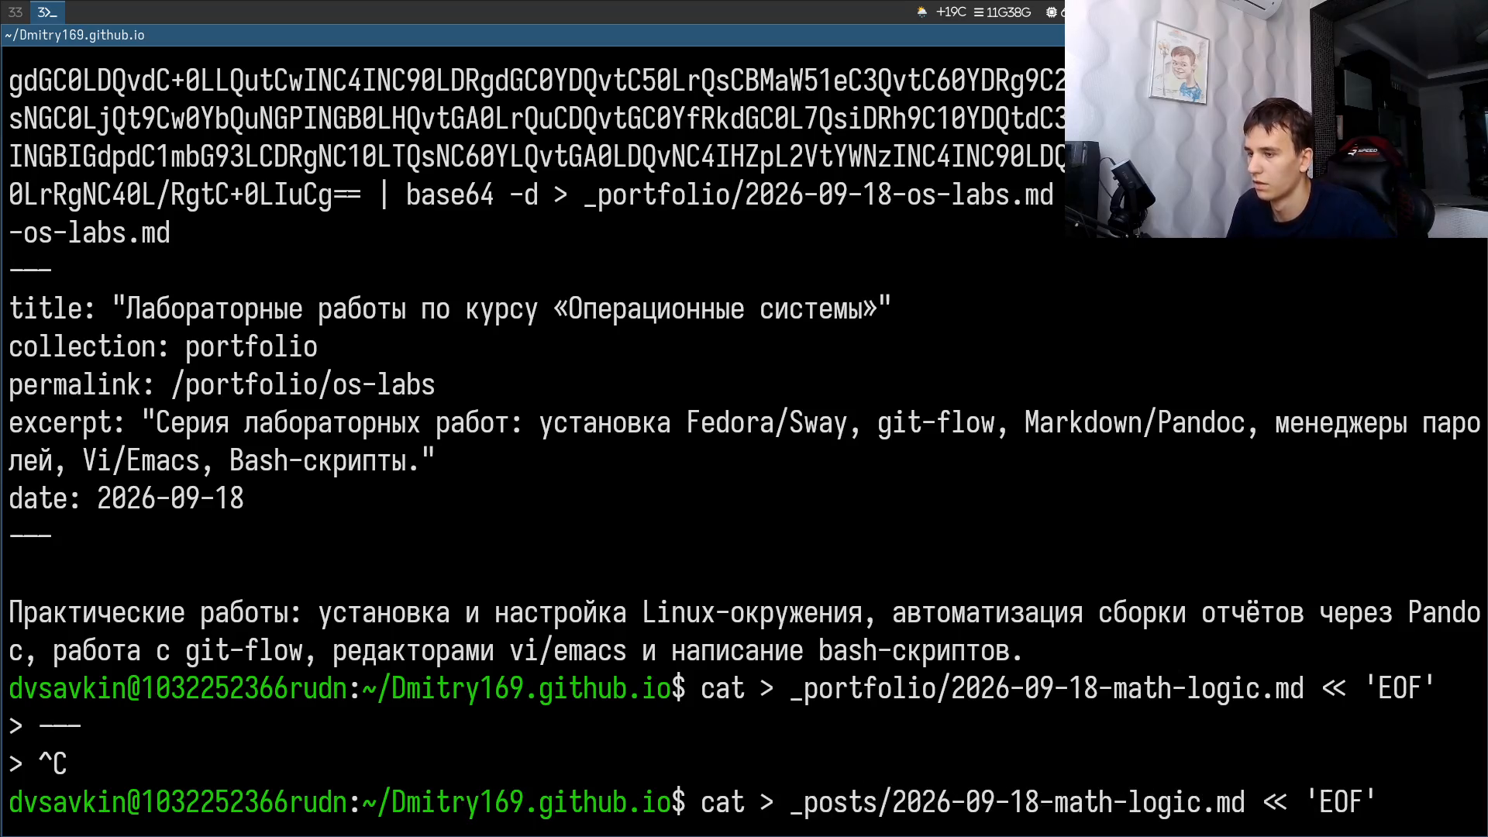
Пишу пост о прошедшей неделе и начинаю пост на тему по выбору.
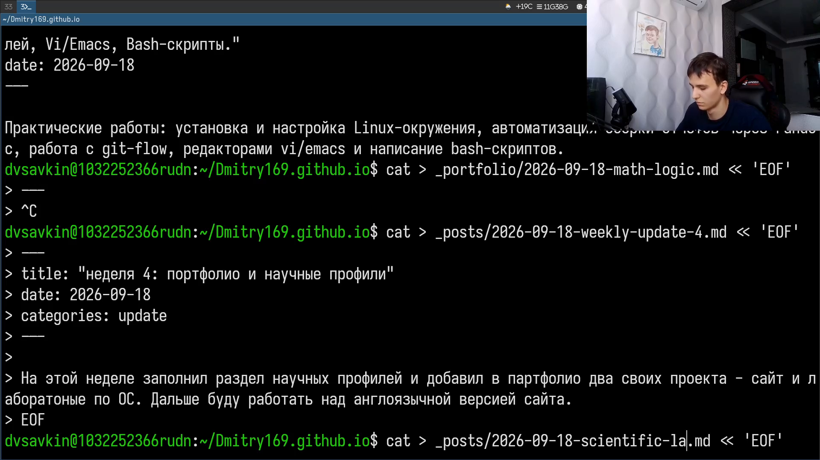
Пишу пост scientific-languages.md — тема по выбору «Языки научного программирования».
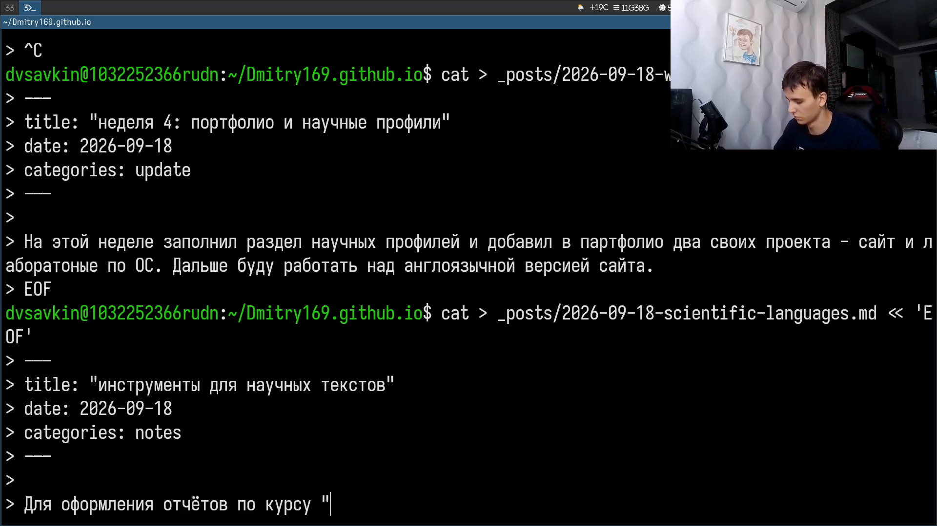
Коммичу и отправляю изменения на GitHub.
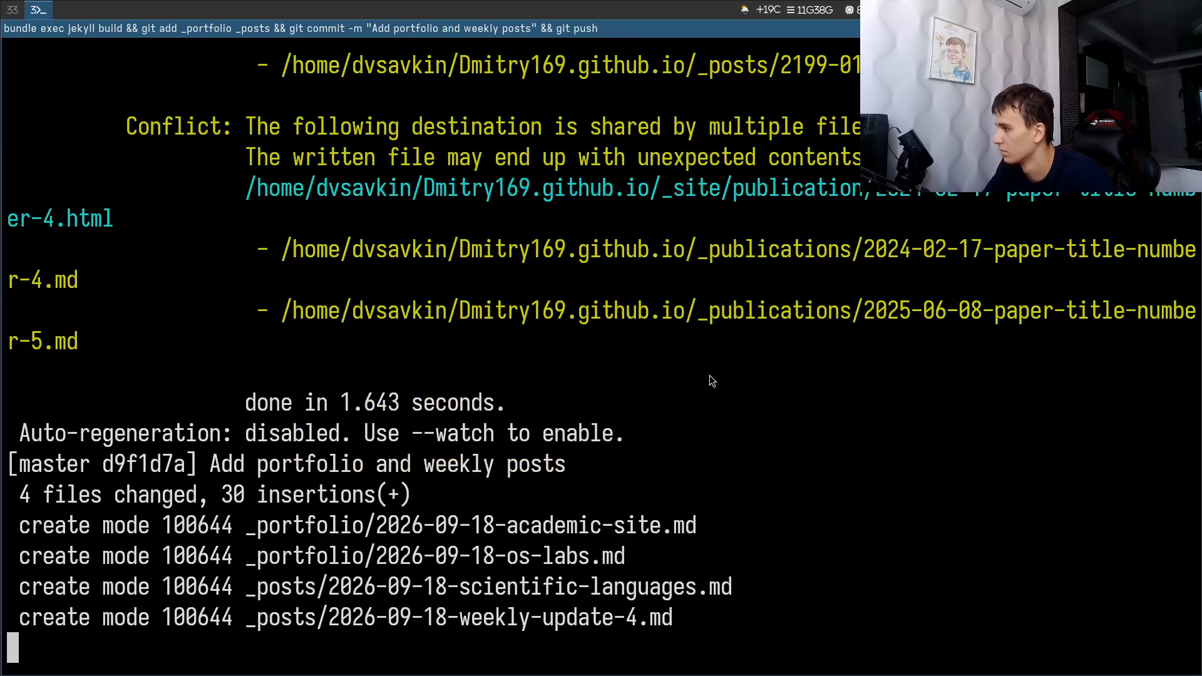

Выводы
Добавлены записи о персональных проектах, опубликован пост по прошедшей неделе и пост на тему «Языки научного программирования».

